Baakoelæstoe- baakoe 2

mubpien aereden
gieltegisnie
tjeavlam
vuarta jïh vuarta
haavrestidh
uvte
Tjeavletje sygkese!
geabra
tjïektjedeminie
struvkeste
ånnetji
gadtan
gåabpatjahkh
guhkiebasse
boelvh-jöölki
luspeste
kråevvieh
måelhkie
soejmi
mujjehte
varki
faahketji
båssohte
streatja

mubpien  aereden | gieltegisnie | tjeavlam | vuarta  jïh  vuarta | haavrestidh
uvte | Tjeavletje  sygkese! | geabra | tjïektjedeminie | struvkeste
ånnetji | gadtan | 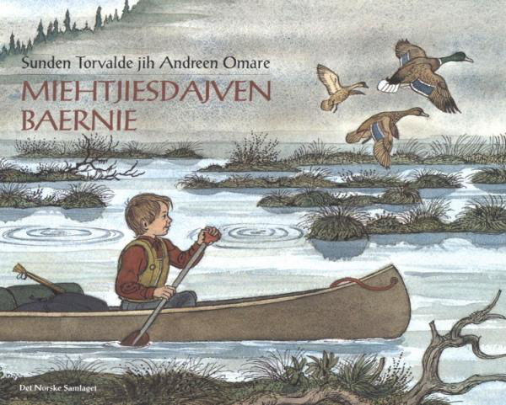 | gåabpatjahkh | guhkiebasse
boelvh-jöölki | luspeste | kråevvieh | måelhkie | soejmi
mujjehte | varki | faahketji | båssohte | streatja

Gïele–lotto 2a, Miehtjiesdajven Baernie Elgå Skole/CR

gåabpatjahkh | måelhkie | varki | vuarta  jïh  vuarta | haavrestidh
soejmi | ånnetji | luspeste | tjïektjedeminie | struvkeste
guhkiebasse | tjeavlam | 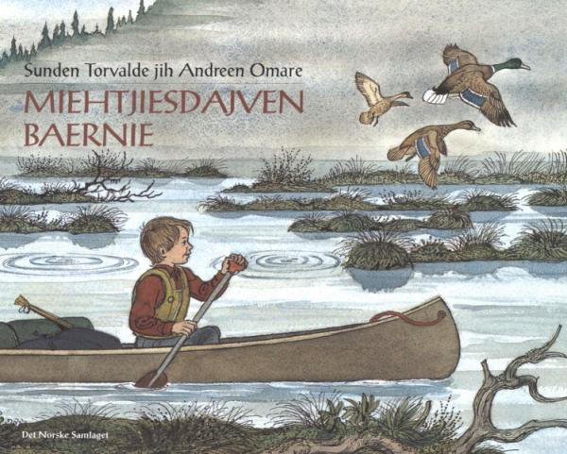 | gieltegisnie | faahketji
båssohte | gadtan | kråevvieh | streatja | uvte
mujjehte | geabra | boelvh-jöölki | Tjeavletje  sygkese! | mubpien  aereden

Gïele-lotto 2b, Miehtjiesdajven Baernie Elgå skole/CR

mubpien  aereden | gieltegisnie | struvkeste | vuarta  jïh  vuarta | Tjeavletje  sygkese!
geabra | uvte | tjeavlam | tjïektjedeminie | haavrestidh
ånnetji | soejmi | 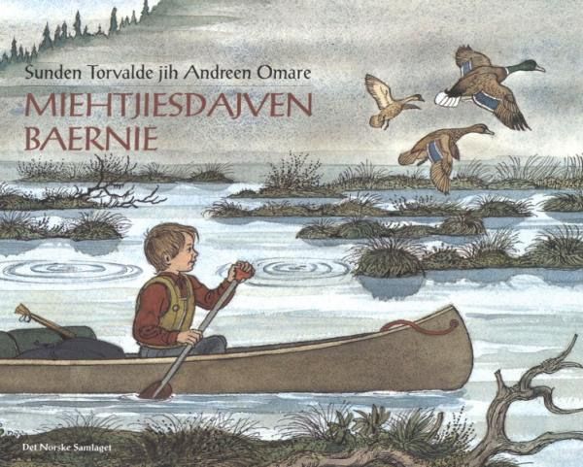 | gåabpatjahkh | guhkiebasse
boelvh-jöölki | luspeste | kråevvieh | gadtan | måelhkie
mujjehte | varki | faahketji | båssohte | streatja

Gïele-lotto 2c, Miehtjiesdajven Baernie Elgå Skole/CR

luspeste | gieltegisnie | tjeavlam | kråevvieh | gåabpatjahkh
uvte | boelvh-jöölki | geabra | tjïektjedeminie | struvkeste
ånnetji | gadtan | 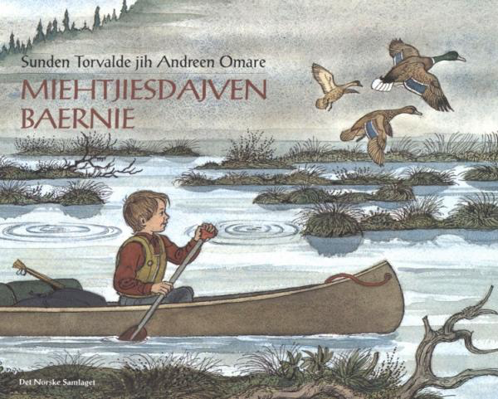 | mubpien  aereden | guhkiebasse
vuarta  jïh  vuarta | soejmi | haavrestidh | måelhkie | mujjehte
faahketji | varki | Tjeavletje  sygkese! | båssohte | Streatja

Gïele-lotto 2d, Miehtjiesdajven Baernie Elgå skole/CR

Tjeavletje  sygkese! | gieltegisnie | faahketji | vuarta  jïh  vuarta | haavrestidh
uvte | geabra | ånnetji | mujjehte | mubpien  aereden
tjïektjedeminie | gadtan | 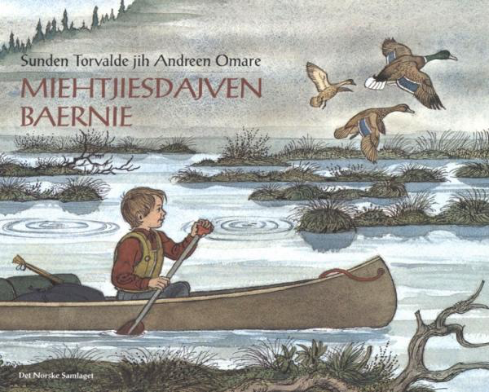 | gåabpatjahkh | båssohte
boelvh-jöölki | luspeste | kråevvieh | måelhkie | soejmi
struvkeste | varki | tjeavlam | guhkiebasse | streatja

Gïele-lotto 2e, Miehtjiesdajven Baernien Elgå skole/CR

